器材采购需求文件
说明
1、供应商应根据自身实际情况响应采购需求文件中的各项需求。
2、商务条款评审中允许负偏离的条款数为 0 项。
技术需求评审中允许负偏离的条款数为 0 项。
一、项目要求及技术需求
序号 | 项目 | 项目要求及技术需求 | 预算单价
1 | 滚桶 | 直径：26cm  长度：60-70cm  环保PU软包  数量：2个  用于脑瘫、偏瘫等运动失调的患者进行平衡协调训练 | 680 | 
2 | 楔形垫 | 楔形垫角度45°，30cm  环保PU软包  数量，1个  用于关节活动、肌肉松弛训练 | 580 | 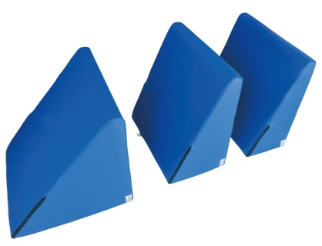
3 | 儿童梯背椅 | 规格：60×40×100cm  数量，1个  产品特点;整体为木质，外形呈梯子形状，外刷清漆 | 950 | 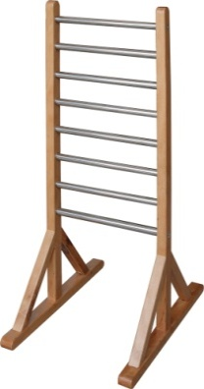
4 | 组合软垫（皮制） | 组合软垫（皮制）  环保PU软包  尺寸：：200×100×5cm（长度200cm、宽度100cm、厚度5cm）。  数量：2个  适用于各种垫上运动，包括关节活动度、座位平衡、卧位医疗体操及卧位肌力训练 | 1050 | 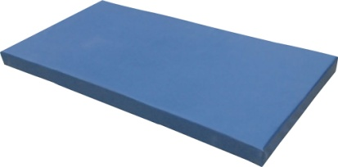

二、商务要求
售后服务要求 | 1、产品报价包括货物的所有费用，包括采购、运输、劳务、管理、利润、税金、保险、协调、培训、售后服务、配送产品、安装以及所有的不定因素的风险等；  2、如确定有质量问题，按照正常程序退换货。
交货时间及地点 | 1、交货时间：合同签订生效后，按需求量，按时、按要求送货至指定地点并负责卸货安装。不接受物流或者快递送货，发物流或者快递的需供应商自己来接货，送货到指定地点并负责卸货安装。  2、交货地点：采购人指定地点。
付款条件 | 货物验收合格后，成交人按执行金额开具有效等额发票交采购人，采购人60天内通过转账方式支付货款给成交人。
验收要求 | - 验收过程中所产生的一切费用均由中标人承担。报价时应考虑相关费用。  - 验收时，中标人需向采购人提供完整的技术资料，包括但不限于产品使用说明、产品检测报告等。
质量要求 | 1.质量达到国家验收合格标准。  2.投标人所提供的货物型号、技术规格、技术参数等质量必须与采购需求相一致。  3.投标人所提供的货物必须是全新、未使用的原装产品，且在正常安装、使用和保养条件下，其使用寿命期内各项指标均达到质量要求。

